Junio 7 de 2011
UAS-C-057-2011

Señor
PROVEEDOR
Ciudad

De mis consideraciones:

Por la presente solicito a usted enviar cotización en la que se describa fecha de validez de la oferta, tiempo de entrega, tiempo de garantía, fecha, identificación del vendedor, así como la colocación de cada ítems en el orden que detallo en este requerimiento, al Fax 2-854-456 o mail: porrala@espol.edu.ec, la oferta se recibirá hasta el día 9 de Junio de 2011 15H00. Cabe indicar que de no cumplir con el requisito no podrá ser considerada para su adjudicación.

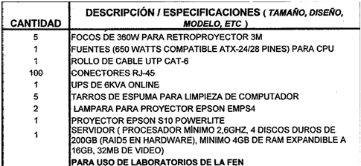

S/C No.61 - FEN

Agradecemos de antemano la atención brindada a la presente, y en espera de su pronta respuesta, quedo de usted.

Atentamente,

Paola Orrala Augustin-Bourne
Ayudante de Compras

poa

Nota: indicar el código de este oficio: UAS-C-057-2011

